测试指导书
EMS Modbus RTU 双从站 PC 模拟测试
使用 Modbus Slave + USB-RS485 模拟 ACDC（ID 33）与 DCDC（ID 1）
项目 | 内容
文档版本 | V1.0
验证日期 | 2026-07-21
验证结果 | DCDC 两个数据块读取、比例换算、在线状态及复位清零测试通过
适用工程 | C:\Users\DJ\Desktop\Hdu_EMS_H750
测试阶段 | 第一阶段：只读轮询；不包含 DCDC 启停和参数写入

最终结论：复位后运行约 10 秒，DCDC online=1、last_error=0、consecutive_failures=0，success_count 持续增加，timeout_count=0，protocol_error_count=0；模拟工程量与 Keil Watch 完全一致。

1. 测试目的与范围
- 验证 STM32H750 EMS 作为唯一 Modbus RTU 主站，能够通过同一条二线 RS485 轮询两个不同地址的从站。
- PC 端使用 Modbus Slave 模拟 ACDC 从站地址 33（0x21）和 DCDC 从站地址 1（0x01）。
- 重点验证 DCDC 状态、故障、温度、功率、电压、电流的寄存器读取和工程量换算。
- 本次不验证功能码 0x06/0x10，不向 DCDC 写入启停、模式、电压、电流或保护参数。

2. 测试环境
类别 | 要求
EMS板卡 | STM32H750 EMS，已下载包含 ACDC+DCDC 主站轮询的新固件
PC软件 | Witte Software Modbus Slave
转换器 | USB转隔离/非隔离二线RS485，建议自动方向控制
串口参数 | Modbus RTU，8数据位，无校验，1停止位，无流控
从站地址 | ACDC=33（0x21）；DCDC=1（0x01）
调试器 | Keil MDK + ST-Link/J-Link，用于观察全局数据结构

3. 接线和安全检查
测试拓扑：EMS板卡（主站） → 二线RS485 → USB-RS485 → PC Modbus Slave（模拟两个从站）。
EMS端 | USB-RS485端 | 说明
A | A / D+ | 同名连接；若完全无数据，可在断电后交换A/B排查标识差异
B | B / D- | 同名连接
GND | GND | 建议连接信号参考地，尤其是非隔离USB-RS485

注意：模拟测试时只连接 EMS 与 USB-RS485，不要同时接入真实 ACDC/DCDC。一个 COM 口只能由一个软件占用，测试前关闭其他串口助手。

4. 串口连接配置
- 在 Windows 设备管理器中确认 USB-RS485 的 COM 号。
- 在 Modbus Slave 中选择 Connection → Connect。
- 选择 Serial Port、RTU、8 Data Bits、None Parity、1 Stop Bit、No Flow Control。
- 波特率必须与 EMS 的 bsmuSetting.RS485Bps 一致；本次建议先用 9600。
RS485Bps | EMS波特率
0 | 115200
1 | 57600
2 | 38400
3 | 19200
4 | 9600
5 | 4800
其他 | 9600

5. Modbus Slave 窗口配置
每个不连续寄存器块建立一个窗口，共 6 个窗口。所有窗口共用同一个串口连接。Display → PLC Addresses 如已勾选，应取消勾选；Address 使用原始十进制地址。
设备 | Slave ID | 功能码 | Address(Dec) | Hex | Quantity
DCDC | 1 | 03 Holding | 1028 | 0x0404 | 11
DCDC | 1 | 03 Holding | 1051 | 0x041B | 6
ACDC | 33 | 03 Holding | 4096 | 0x1000 | 13
ACDC | 33 | 03 Holding | 4130 | 0x1022 | 2
ACDC | 33 | 03 Holding | 4352 | 0x1100 | 4
ACDC | 33 | 03 Holding | 20482 | 0x5002 | 12

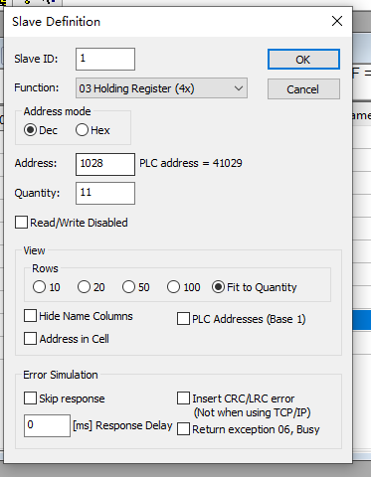
图1 DCDC 第一数据块的正确 Slave Definition：ID=1，地址1028，数量11

6. DCDC 模拟数据

6.1 状态、故障和温度（0x0404～0x040E）
Dec | Hex | 填入值 | EMS预期
1028 | 0x0404 | 1 | work_state=1（恒压恒流）
1029 | 0x0405 | 0 | fault_raw=0
1030 | 0x0406 | 250 | temperature_c[0]=25.0℃
1031 | 0x0407 | 260 | temperature_c[1]=26.0℃
1032 | 0x0408 | 270 | temperature_c[2]=27.0℃
1033 | 0x0409 | 280 | temperature_c[3]=28.0℃
1034 | 0x040A | 290 | temperature_c[4]=29.0℃
1035 | 0x040B | 300 | temperature_c[5]=30.0℃
1036 | 0x040C | 310 | temperature_c[6]=31.0℃
1037 | 0x040D | 320 | temperature_c[7]=32.0℃
1038 | 0x040E | 320 | max_temperature_c=32.0℃

6.2 功率、电压和电流（0x041B～0x0420）
Dec | Hex | 填入值 | EMS预期
1051 | 0x041B | 600 | b_power_w=600W
1052 | 0x041C | 550 | p_power_w=550W
1053 | 0x041D | 480 | b_voltage_v=48.0V
1054 | 0x041E | 120 | p_voltage_v=12.0V
1055 | 0x041F | 1250 | b_current_a=12.50A
1056 | 0x0420 | 5000 | p_current_a=50.00A

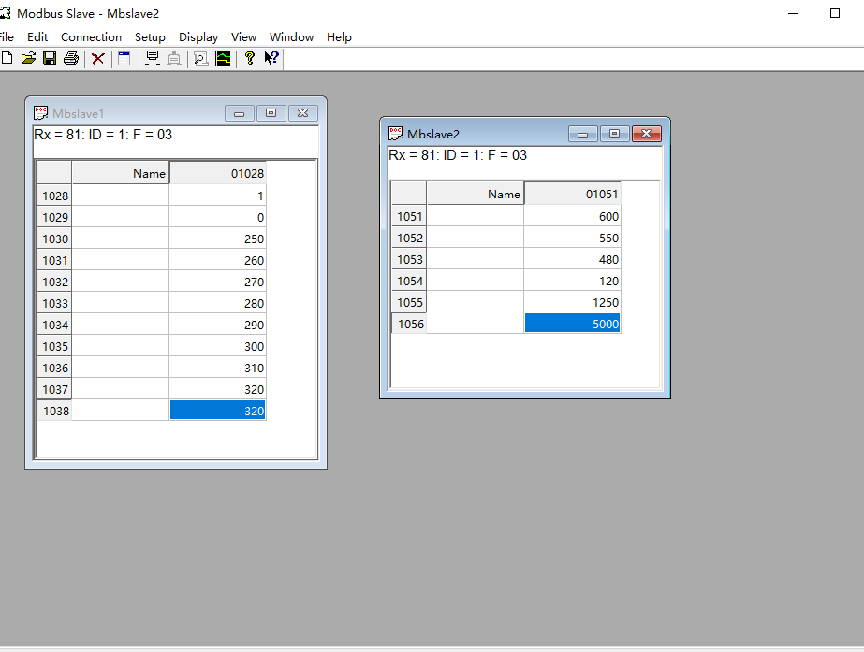
图2 DCDC 两个窗口均收到请求；Rx同步增加，ID=1，功能码03

7. ACDC 模拟数据
数据块 | 寄存器值
0x1000～0x100C | 535, 100, 0, 0, 2200, 50, 2200, 2210, 2190, 20, 21, 22, 50
0x1022～0x1023 | 0, 1234（EMS解析为12.34kW）
0x1100～0x1103 | 250, 4, 0, 10000（25.0A、4个模块、10000W）
0x5002～0x500D | 全部填写0，模拟无告警

8. 执行步骤
- 检查A/B/GND接线，并确认真实ACDC、DCDC未接入模拟总线。
- 在Modbus Slave中创建并填写全部所需窗口；第一次调试也可只创建DCDC两个窗口。
- 执行Connection → Connect，确认COM口、RTU、波特率和8N1设置正确。
- 编译并下载EMS固件，进入Keil调试，打开View → Watch Windows → Watch 1。
- 在Watch中添加g_dcdc_modbus_data和g_acdc_modbus_data。
- 点击Run/F5，保持CPU运行；不要停在断点上。
- 观察Modbus Slave两个DCDC窗口的Rx持续且大致同步增加。
- 观察g_dcdc_modbus_data的工程量和通信状态。

9. 正常验收标准
检查项 | 合格标准
PC接收 | DCDC两个窗口Rx持续增加，ID=1，F=03
当前状态 | online=1，consecutive_failures=0，last_error=0
成功计数 | success_count持续增加
复位后错误计数 | Modbus Slave预先连接时，timeout_count=0且protocol_error_count=0
温度 | 25、26、27、28、29、30、31、32℃；最高温度32℃
功率 | B侧600W，P侧550W
电压 | B侧48.0V，P侧12.0V
电流 | B侧12.50A，P侧50.00A

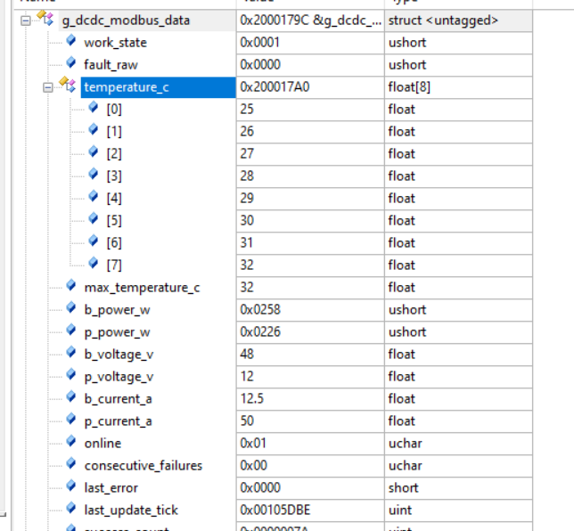
图3 Keil Watch实测：DCDC状态、温度、功率、电压、电流均与模拟值一致
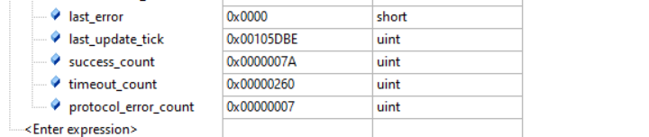
图4 首次联调期间累计过历史超时；当前last_error为0且success_count已增加

10. 复位清零验证
累计错误计数不会在通信恢复时自动清零，只会在modbus_init()执行memset后清零。因此最终验收应在Modbus Slave已经连接、两个DCDC窗口已经配置好的前提下复位EMS。
- 保持Modbus Slave串口连接和两个DCDC窗口处于正常响应状态。
- 复位EMS板卡，或者在Keil中执行Reset后立即Run。
- 运行约10秒，重新查看g_dcdc_modbus_data。
理想结果：online=1；consecutive_failures=0；last_error=0；success_count持续增加；timeout_count=0；protocol_error_count=0。

11. 动态值与有符号数验证
操作 | 填写值 | 预期
修改0x041E P侧电压 | 1054从120改为135 | p_voltage_v从12.0变为13.5V
修改0x0420 P侧电流 | 1056从5000改为4567 | p_current_a变为45.67A
模拟-10.0℃ | 1030填写65436（0xFF9C） | temperature_c[0]=-10.0℃
模拟-25.00A | 1056填写63036（0xF63C） | p_current_a=-25.00A

12. 异常与恢复验证
模拟方法 | 预期结果
勾选Skip response | last_error=-2，timeout_count增加，连续3次失败后online=0
取消Skip response | 通信恢复后online=1，consecutive_failures=0，last_error=0
勾选Insert CRC/LRC error | last_error=-3，protocol_error_count增加
临时把Slave ID从1改为2 | EMS访问地址1无响应，DCDC产生超时

13. EMS请求帧参考
正常情况下，通信监视窗口应循环出现以下请求帧：
设备/数据块 | RTU请求帧（含CRC，CRC低字节在前）
ACDC 0x1000 | 21 03 10 00 00 0D 87 AF
ACDC 0x1022 | 21 03 10 22 00 02 67 A1
ACDC 0x1100 | 21 03 11 00 00 04 46 55
ACDC 0x5002 | 21 03 50 02 00 0C F2 6F
DCDC 0x0404 | 01 03 04 04 00 0B 44 FC
DCDC 0x041B | 01 03 04 1B 00 06 B4 FF

14. 常见问题排查
现象 | 优先检查
Rx一直为0 | 串口是否Connect、COM号、波特率、8N1、A/B接线、EMS是否运行
只有一个窗口Rx增加 | 另一个窗口的Slave ID、Address、Quantity是否正确
last_error=-2 | 从站未响应、地址错误、波特率错误、响应窗口未创建
last_error=-3 | CRC、功能码、地址、字节数或响应长度错误
数值放大10或100倍 | 模拟值是否按协议定点比例填写
负数显示异常 | 应填入16位补码，并确认EMS先转int16_t再换算
success与timeout同时增加 | 检查USB-RS485自动方向、接线、干扰和软件响应稳定性

15. 复测记录
项目 | 记录
复测日期 | ____________________
执行人员 | ____________________
EMS固件版本/提交 | ____________________
USB-RS485型号 | ____________________
COM口与波特率 | ____________________
DCDC读取结果 | □通过 □失败
ACDC读取结果 | □通过 □失败 □本次未测试
断线恢复测试 | □通过 □失败 □本次未测试
备注 | ____________________________________________________________

